一次入札申込書

本書面はSGR LLCが企画するリーグ形式のゴルフ企画番組「全国女子プロゴルフリーグ」におけるスポンサードの一次入札申込書です。ご希望のスポンサーレベル及び該当する現状のご予算をご選択ください。
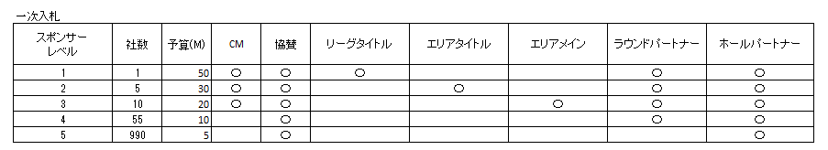

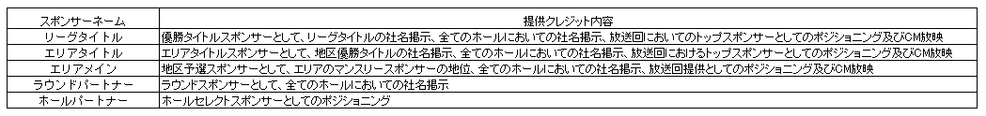

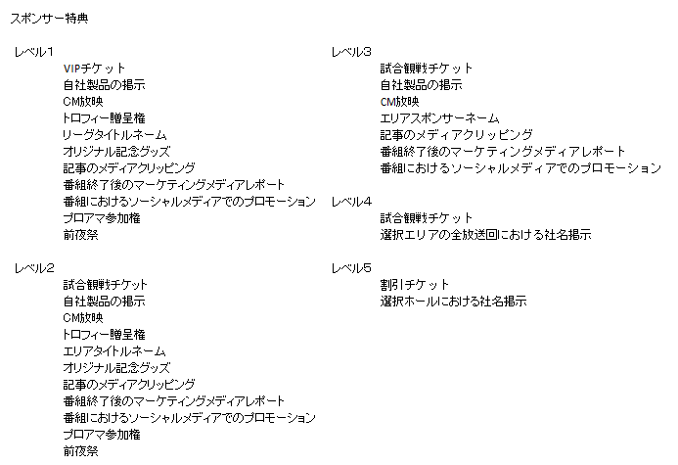

【1】スポンサーレベル（1～5）
１．リーグタイトル、ラウンドパートナー、ホールパートナー
２．エリアタイトル、ラウンドパートナー、ホールパートナー
３．エリアメイン、ラウンドパートナー、ホールパートナー
４．ラウンドパートナー、ホールパートナー
５．ホールパートナー

【2】現状予算
１．5000万円以上
２．3000万円以上5000万円未満
３．2000万円以上3000万円未満
４．1000万円以上2000万円未満
５．1000万円未満

貴社名：
所属部署：
担当者名：
連絡先電話番号：
連絡先メールアドレス：

申込期日：2026年3月13日21時00分
送付先メールアドレス：「 @tv-tokyo.co.jp」

主催：SGR LLC
HP：https://sgr-llc.jp/
問合せ先メールアドレス：「info@sgr-llc.jp」

